贝加莱（土耳其）管理层变动
Ömer Yücel接任总经理
9月，Ömer Yücel接任贝加莱（土耳其）总经理。这家贝加莱子公司自2012年成立以来一直保持着稳步增长。在新的职位上，Yücel旨在进一步加强贝加莱的市场地位。

2013年，Yücel以应用工程师身份开启了他的贝加莱生涯，此后转为销售。他最近担任贝加莱（土耳其）的销售经理。Yücel的职业道路使他对公司各个方面都相当了解，而且他也对贝加莱客户每天面临的挑战非常熟悉。

作为新任总经理，Yücel的一个主要目标就是加强贝加莱在土耳其市场的影响力。“土耳其的自动化市场正在兴起，”Yücel说道。“这受到了对欧洲和亚洲出口强劲增长的推动，这为贝加莱创造了令人兴奋的发展机遇。”
Vision 2030
Yücel从土耳其机械制造协会Makfed提出的Vision 2030概念中汲取了灵感。“Vision 2030和贝加莱的目标完美互补，”Yücel说道。Vision 2030旨在将工业在土耳其国内生产总值中的份额从目前的15％提高到至少21％。“要实现这一愿景，从开发的最初阶段，就需要软硬件能够完美协调的机器。这正是贝加莱数十年工业自动化专业知识发挥重要作用的地方。”

作为贝加莱（土耳其）总经理，Yücel将向土耳其及以色列大区经理Piero Pederzani汇报。“土耳其的机械制造行业正在蓬勃发展，并在增强其全球影响力。Ömer Yücel对本地市场非常了解，定能将他丰富的经验带到新职位上，这将使土耳其的机械制造商真正受益，”Pederzani说道。

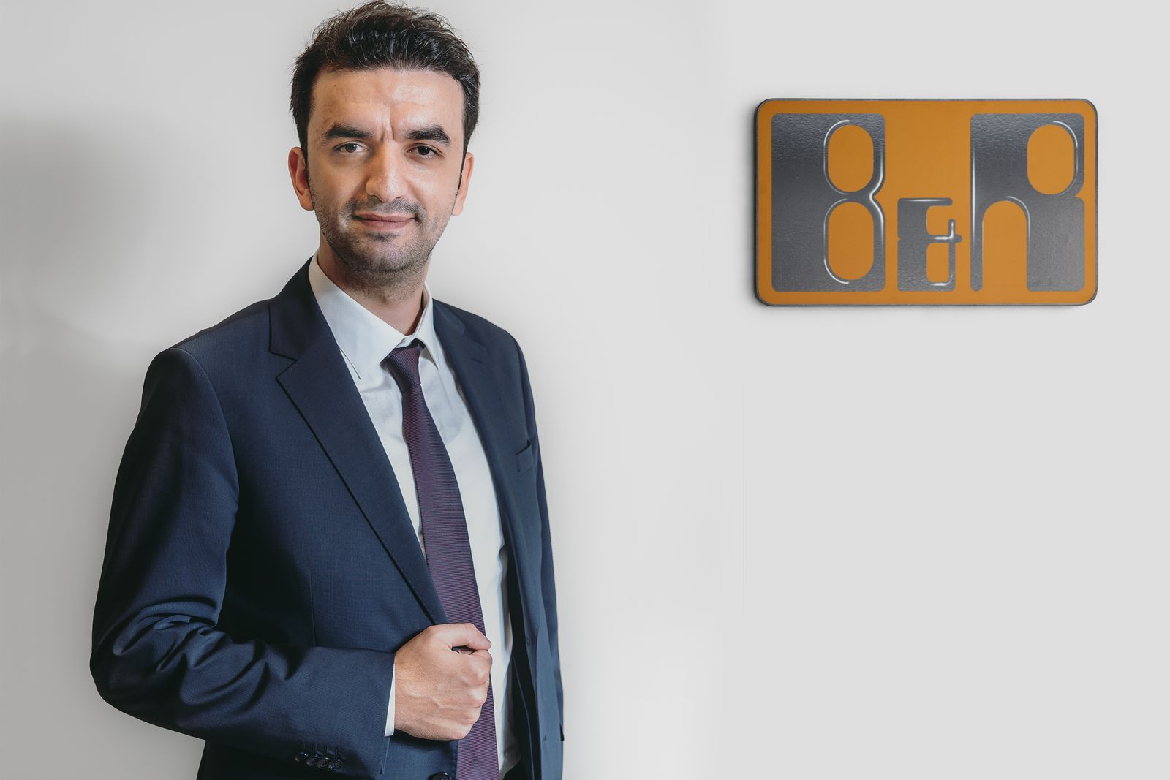
9月，Ömer Yücel接任贝加莱（土耳其）总经理。

关于贝加莱
贝加莱是一家总部位于奥地利并在全球拥有分公司的创新型自动化企业。2017年7月，贝加莱成为ABB集团的机械自动化事业部。作为工业自动化领域的全球领导者，贝加莱将前沿技术与领先工程相结合，为几乎每个行业的客户提供面向机器与工厂自动化、运动控制、HMI和集成安全技术的完整解决方案。借助于OPC UA、POWERLINK、openSAFETY等工业物联网通信标准，以及强大的Automation Studio软件开发平台，贝加莱不断重新定义自动化工程的未来。受简化流程和超出客户预期的承诺驱动，贝加莱始终保持创新精神并处于工业自动化领域的前沿。
获取更多信息，请访问www.br-automation.com。

